Programování indukčního sporáku 64 a 66

1

2

Než začnete programování nastavte knoflíky na pozici „0“

1.Otočte knoflík č. 1 doleva na pozici „A“

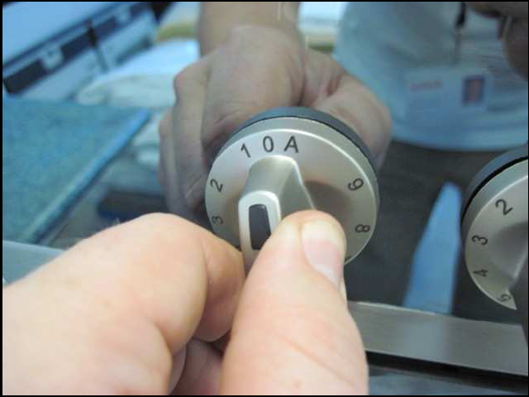

2. Držte knoflík č. 1 na pozici „A“ a do 5 sekund otáčejte knoflíkem č. 2 doprava z pozice „0“ do pozice „9“. Pak otočte knoflíkem č. 2 otočte 3 krát doprava dokud neucítíte odpor. Na displeji začne blikat „C 1“, pusťte oba knoflíky.

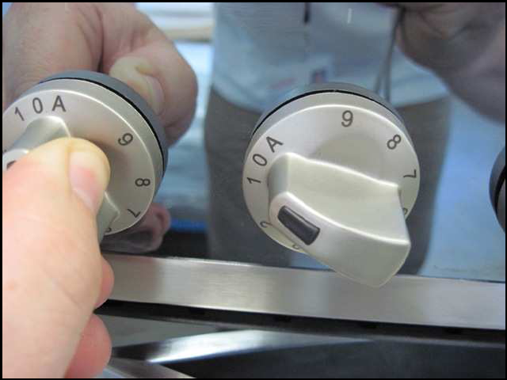

3. Pak do 4 sekund otočte knoflík č. 1 doprava na pozici „9“, na displeji začne blikat písmeno „E“. Dokud bliká písmeno „E“ (bliká asi 3 sekundy), otočte knoflík č. 1 doleva do polohy „0“. Na displeji bude blikat „C 1“.

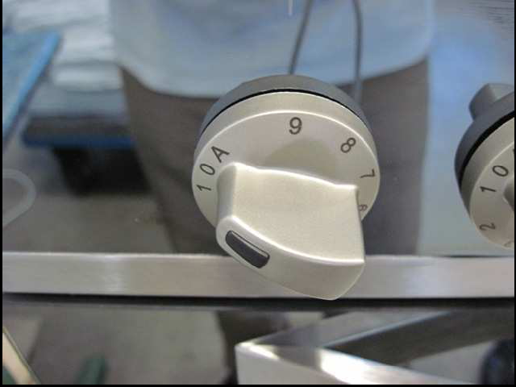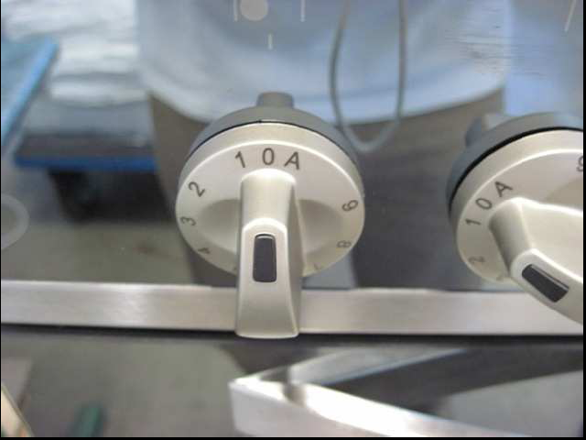

4. Když na displeji bliká „C 1“ položíme hrnec na levou přední plotnu.
Pak začne blikat „C 2“ položíme hrnec na levou zadní plotnu
Pak začne blikat „C 3“ položíme hrnec na pravou zadní plotnu
Pak začne blikat „C 4“ položíme hrnec na pravou přední plotnu

Po naprogramování displej zhasne.

Upozornění: pokud se po naprogramování objeví na displeji „E 4“, programování musí být provedenou znovu.

Pokud není možné pole naprogramovat, je poškozený signál paprsku nebo indukční plotna.

